



**信息学院软件工程系**

**《JAVA程序设计》实验报告**

实验十三

**姓名：任宇**

**学号：33920212204567**

**学院：信息学院**

**专业：软件工程**

**完成时间：2024-06-01**

1. **实验目的及要求**

* 熟悉多线程编程和网络编程

1. **实验题目及实现过程**
2. 题目一：

熟悉、修改TicTacToe程序，补充“判断游戏结束”部分代码。

1. 实验环境

集成开发环境：IDEA Community Edition 2022.3.2

JDK版本：JDK17

1. 实现过程

为了实现判断游戏结束的功能，需要对TicTacToeServer类和Player类进行一些修改。首先修改TicTacToeServer类中的isGameOver方法。我们需要判断游戏是否结束，并返回游戏的结果（赢家的标记或平局）。如果所有单元格都被占用且没有赢家，则游戏是平局。

接着修改Player类。在run方法中加入游戏结束的处理逻辑：并在游戏结束时通知玩家谁赢了谁输了或是平局。

通过以上修改，TicTacToeServer类能够判断游戏是否结束，并在游戏结束时通过Player类通知玩家谁赢了谁输了或是平局。这使得整个游戏流程更加完整和用户友好。

1. 过程截图
2. 全屏截图：

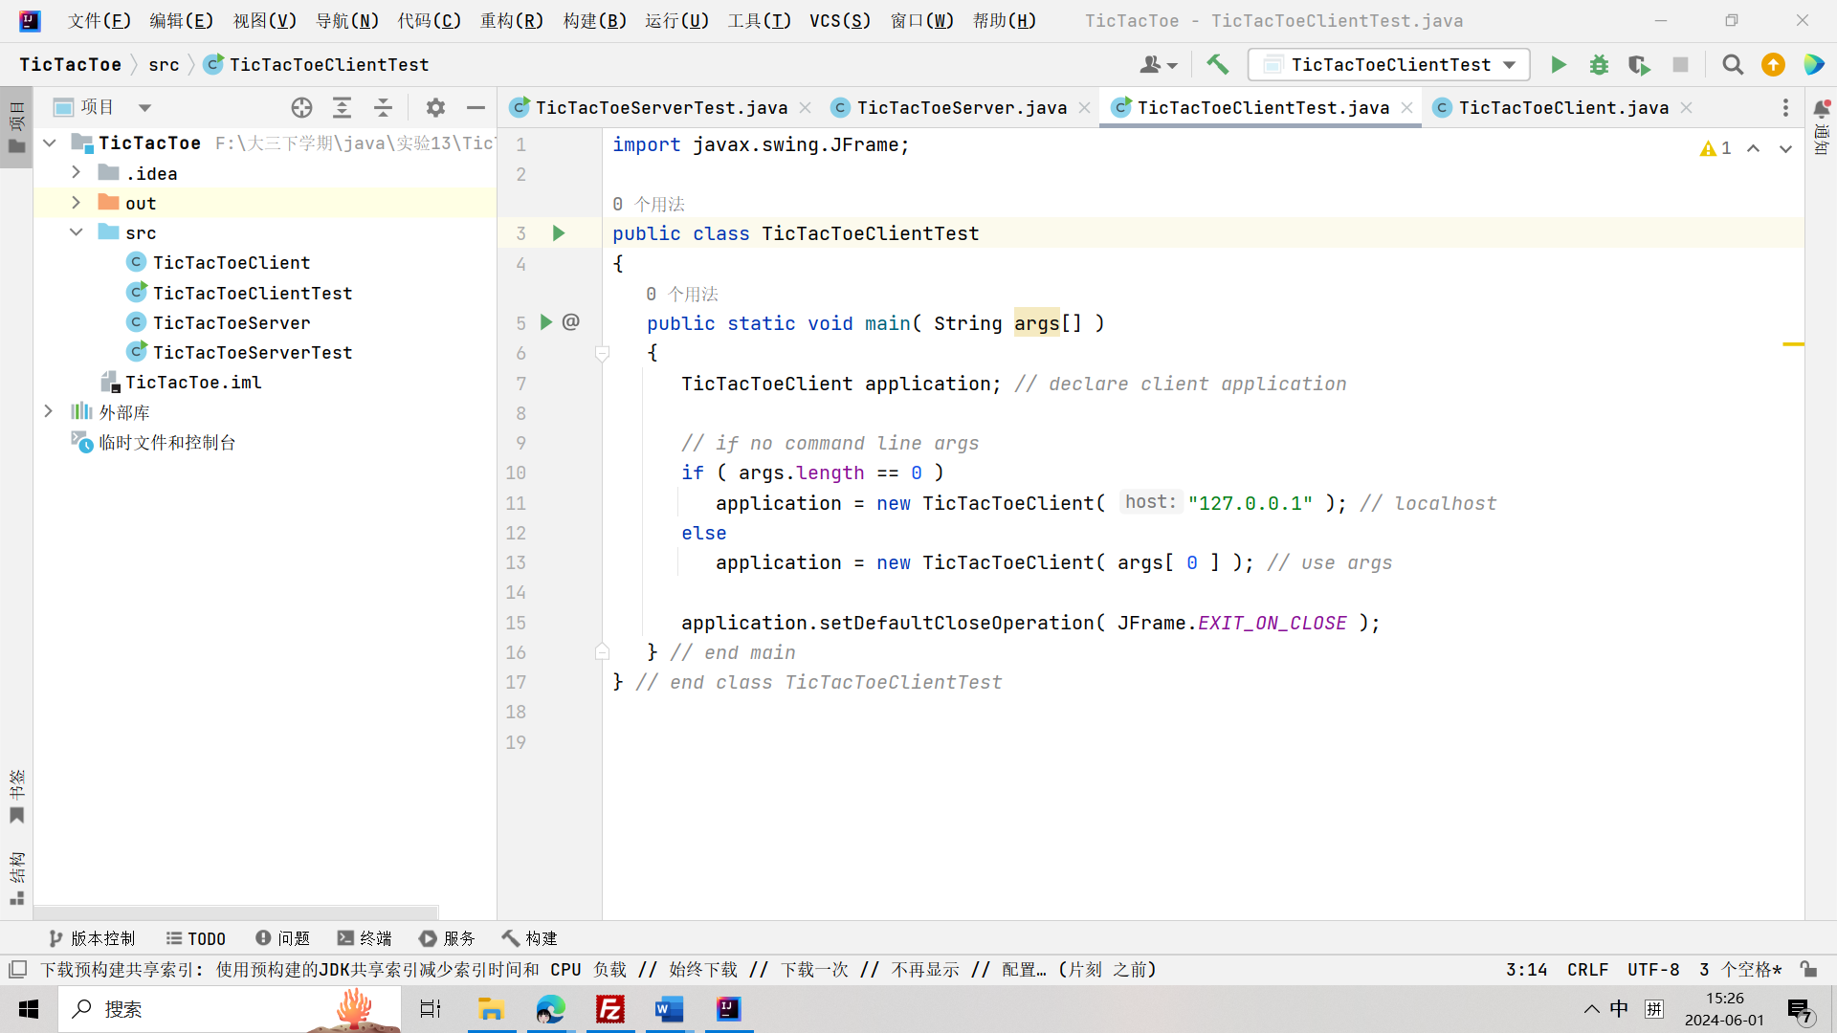

1. 主要代码：

TicTacToeServer类的isGameOver方法：

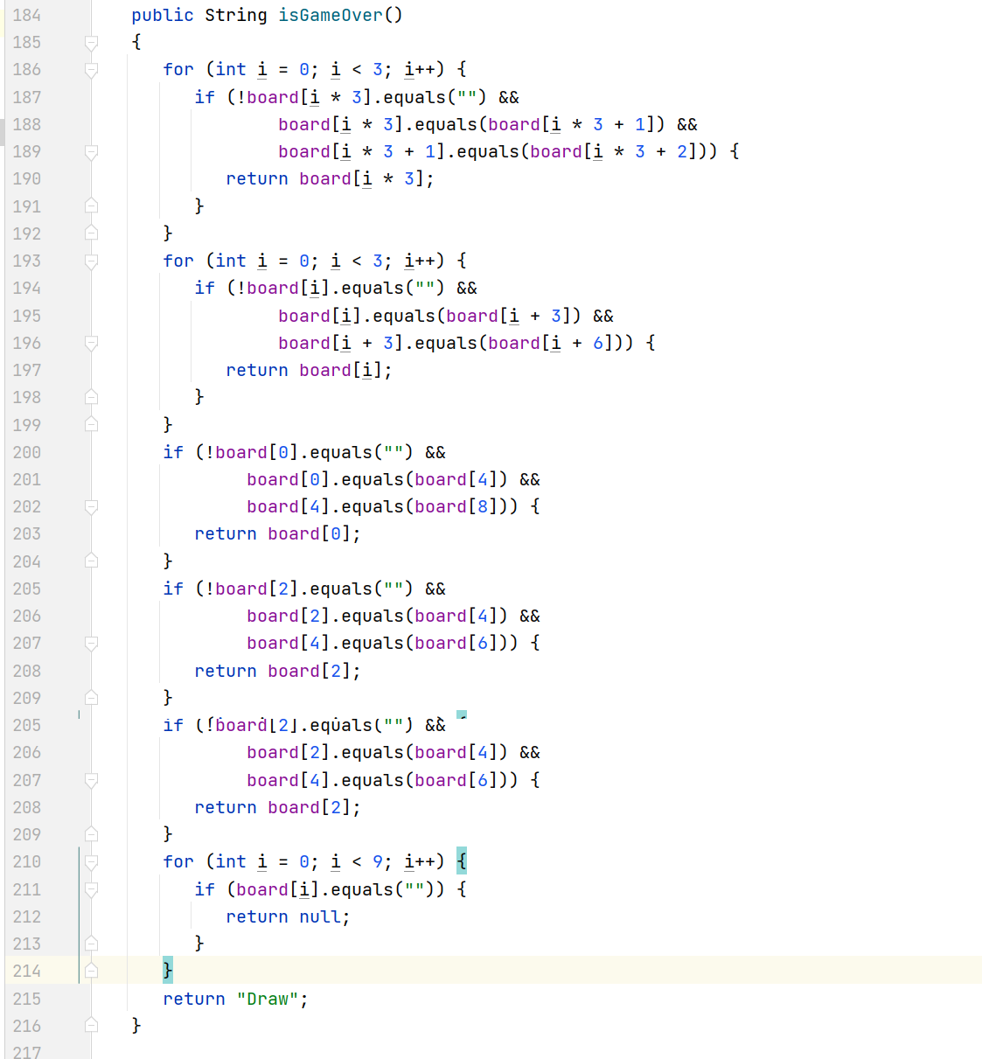

Player类的run方法：

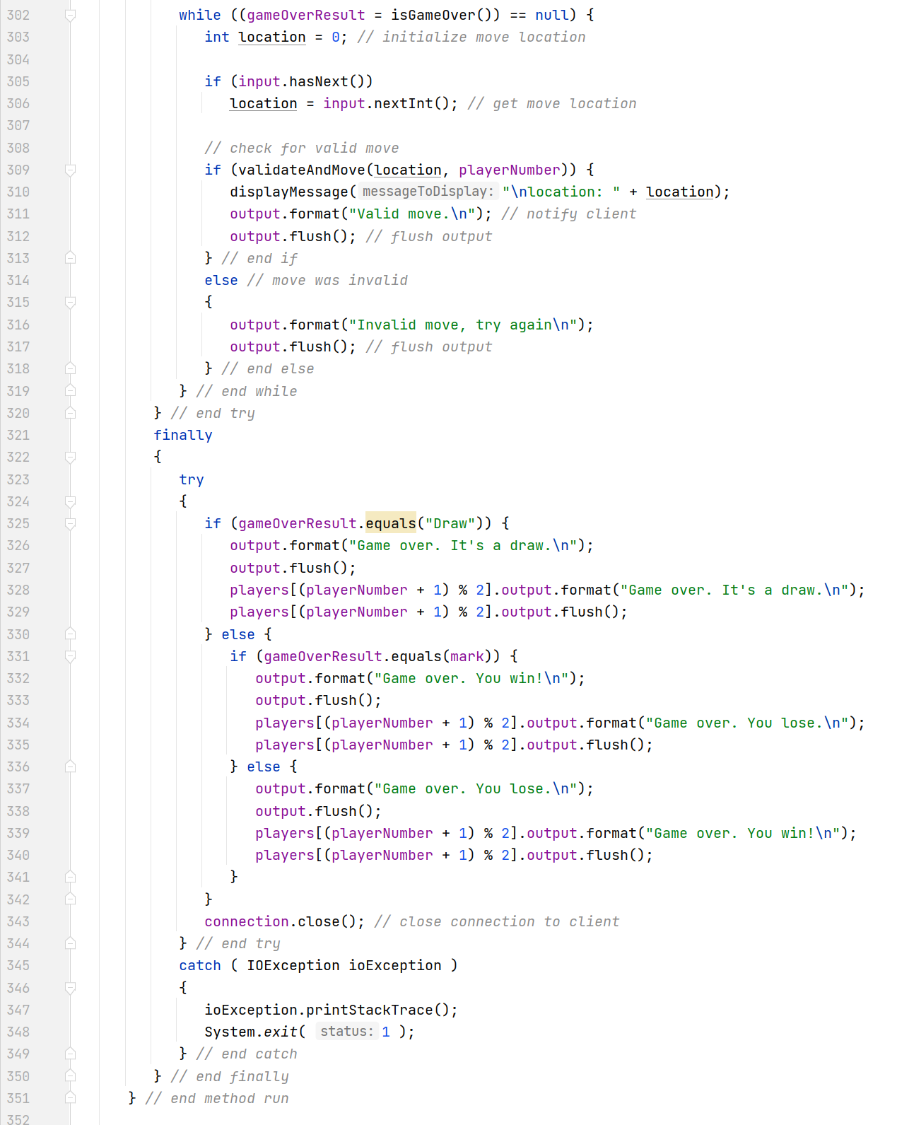

1. 运行结果：

平局：

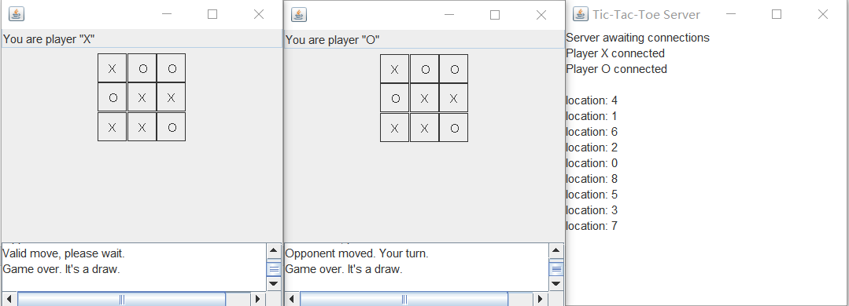

获胜：

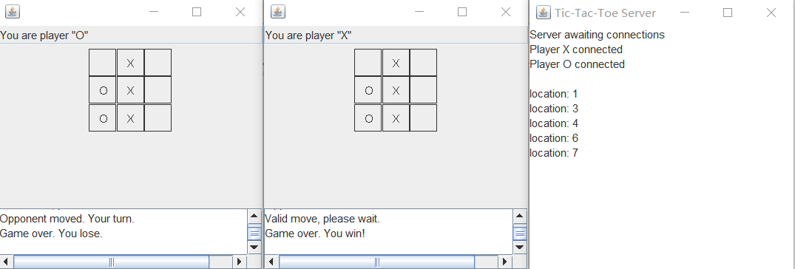

**三、实验总结与心得记录**

通过本次实验，我深入学习了多线程编程和网络编程的基本方法和技巧，完成 TicTacToe 游戏服务器和客户端的开发，使我对同步机制和线程间通信有了更深的理解。